Индивидуальное задание!
Пожалуйста выберите вариант используя собственные значения N, где
N – это Ваш номер в списке группы.

Лабораторная работа №14.Изучение работы электрокардиографа. Занятие № 9 в ДО

Вариант 1
Рассчитать параметры кардиограммы, пульс, сравнить с нормой . Амплитуда калибровочного импульса 10 мм/мВ, скорость 25 мм/с
Вариант 2
Рассчитать параметры кардиограммы, пульс, сравнить с нормой. . Амплитуда калибровочного импульса 10 мм/мВ, скорость 25 мм/с
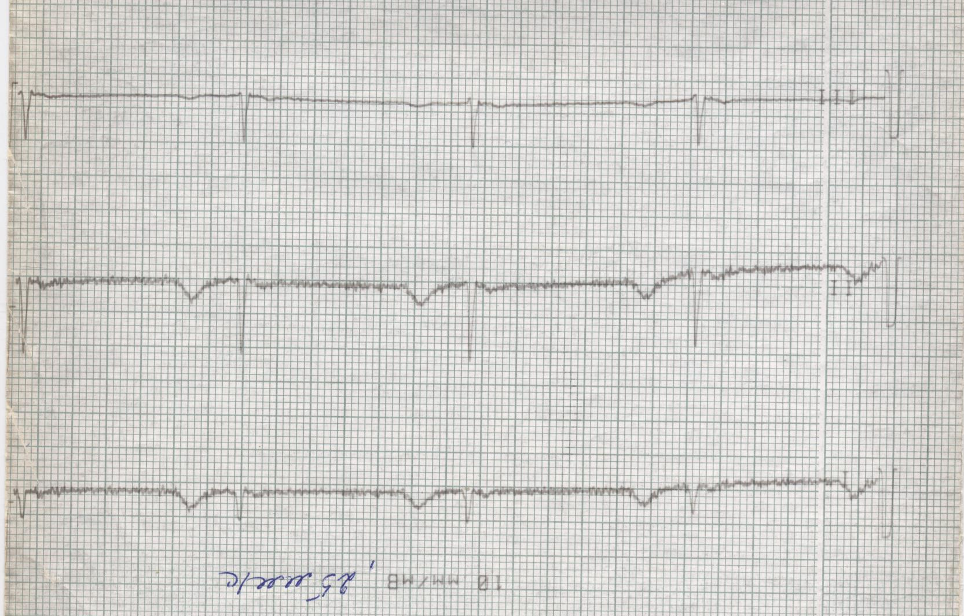

Вариант 3
Рассчитать параметры кардиограммы, пульс, сравнить с нормой. Амплитуда калибровочного импульса 10 мм/мВ, скорость – 25 мм/с
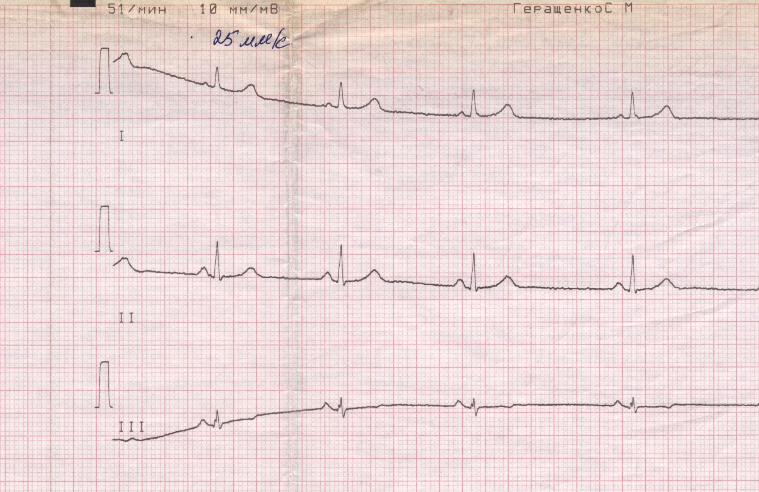
Вариант 4
Рассчитать параметры кардиограммы, пульс, сравнить с нормой. Амплитуда калибровочного импульса 10 мм/мВ, скорость 50 мм/с
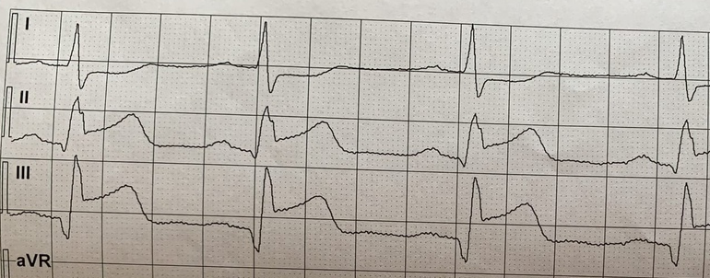

Вариант 5
Рассчитать параметры кардиограммы, пульс, сравнить с нормой. Амплитуда калибровочного импульса 10 мм/мВ, скорость 50 мм/с
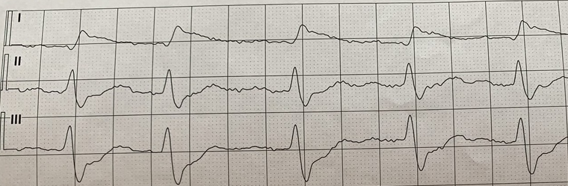
Вариант 6
Рассчитать параметры кардиограммы, пульс, сравнить с нормой Амплитуда калибровочного импульса 10 мм/мВ, скорость 50 мм/с.
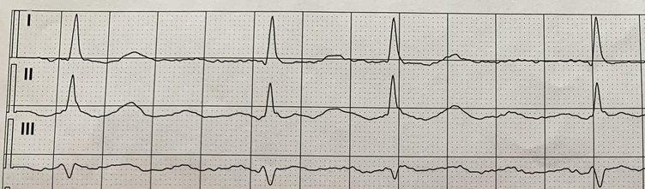
Вариант 7
Рассчитать параметры кардиограммы, пульс, сравнить с нормой Амплитуда калибровочного импульса 10 мм/мВ, скорость 25 мм/с.
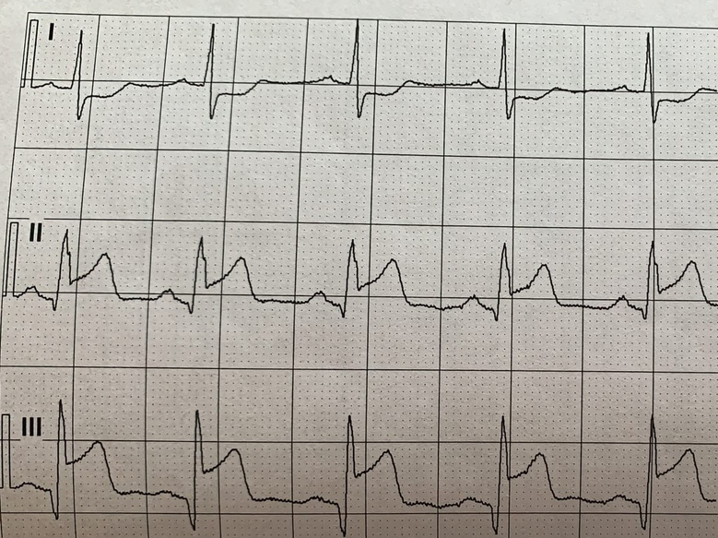
Вариант 8
Рассчитать параметры кардиограммы, пульс, сравнить с нормой Амплитуда калибровочного импульса 10 мм/мВ, скорость 50 мм/с.
Вариант 9
Рассчитать параметры кардиограммы, пульс, сравнить с нормой . Амплитуда калибровочного импульса 10 мм/мВ, скорость 30 мм/с
Вариант 10
Рассчитать параметры кардиограммы, пульс, сравнить с нормой . Амплитуда калибровочного импульса 10 мм/мВ, скорость 25 мм/с
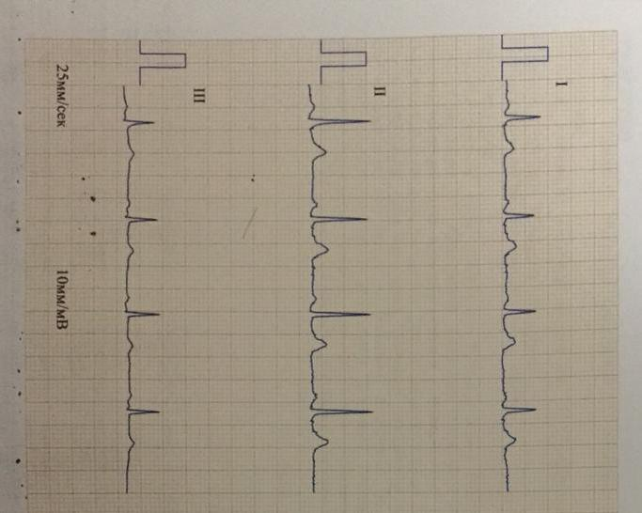
Вариант 11
Рассчитать параметры кардиограммы, пульс, сравнить с нормой . Амплитуда калибровочного импульса 20 мм/мВ, скорость 15 мм/с
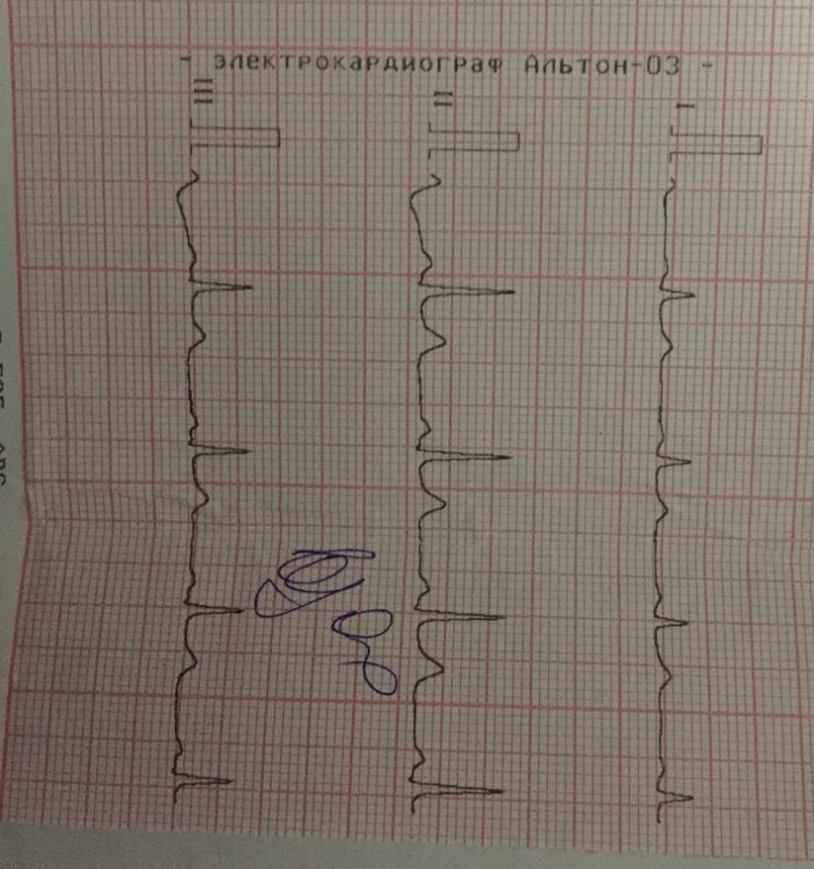
Вариант 12
Рассчитать параметры кардиограммы, пульс, сравнить с нормой . Амплитуда калибровочного импульса 10 мм/мВ, скорость 25 мм/с
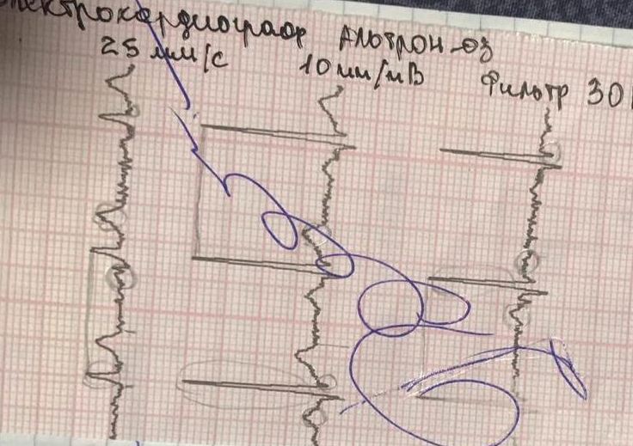

Вариант 13
Рассчитать параметры кардиограммы, пульс, сравнить с нормой . Амплитуда калибровочного импульса 10 мм/мВ, скорость 12,5 мм/с (импульсы в кружочках не берите, они ошибочны!)

